**模块过关卷（一）**

一、填一填。(每空1分，共24分)

1．把口诀填完整。

三五(　　　)　　　四(　　)二十八　　　 六(　　)四十二

(　　　)十八 (　　)五十六 (　　) 九七十二

2．猜猜我是谁？

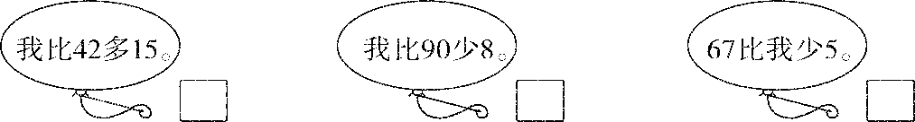

3．5和6的和是(　　　)，5个6的和是(　　　)。

4．

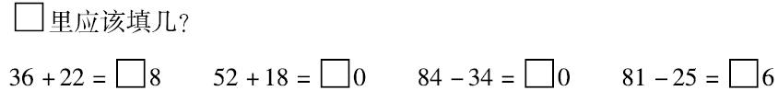

5．1个6元，买5个这样的 需要(　　)元。

6．8×4＝(　　)，口诀是(　　　　　)，它比40(　　)(填多或少)(　　　)。

7．在里填上“>”“<”或“＝”。



二、辨一辨。(对的画“√”，错的画“×”)(每题1分，共5分)

1．8＋8＋8＋6可以用8×4－2来计算。 (　　)

2．5个7与7个5的含义一样。 (　　)

3．4×6和3×8的结果相同，所表示的意义也相同。 (　　)

4．97－(47＋15)与97－47＋15的计算结果相等。 (　　)

5．两个乘数都是9，写成加法算式是9＋9。 (　　)

三、选一选。(把正确答案的序号填在括号里)(每题1分，共5分)

1．一个数与7相乘的积是63，这个数是(　　)。

①9　　　　　　　②8　　　　　　　　③70

2．小红有29朵花，小兰与小红的花同样多。两人一共有(　　)朵花。

①29 ②48 ③58

3．一个数比87多69，求这个数的算式是(　　)。

①87＋69 ②69－87 ③87－69

4．求6个4相加的和是多少。下面列式正确的是(　　)。

①6＋4 ②6＋6＋6＋6 ③4×6

5．计算下图中一共有多少条金鱼，列式错误的是(　　)。



①4×3＋2 ②4×4－1 ③4×4－2

四、计算闯关。(共48分)

1．口算。(每题1分，共12分)

36＋4＝ 5×9＝ 60－12＝ 9＋8＝

100－55＝ 1×5＝ 8×5＝ 9×4＝

3×5－15＝ 2＋4×4＝ 7×9－60＝ 8×7＋9＝

2．列竖式计算。(每题3分，共18分)

47－39＝ 91－27＝ 46＋25－31＝

83－55＝ 66＋(40－12)＝ 75－17＋23＝

3．在括号里填上合适的数。(每空1分，共6分)

(　　)－17＝42 8×(　　)＝64 3×(　　)＝12

56＋(　　)＝87 (　　)×9＝36 (　　)×2＝18

4．将下面算式按得数的大小从小到大排队。(4分)

7×8　　　23＋17　　　72－54　　　72－39　　　7×9

_______________________________________________________

5．看图列式计算。(每题4分，共8分)

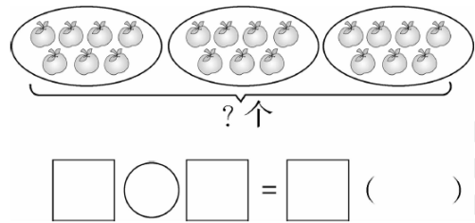(1) (2)

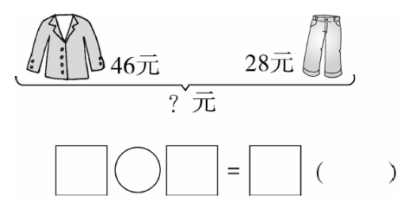

五、相信你会正确解决问题。(每题6分，共18分)

1. 某商店原有69条裤子，上午卖了52条，商家赶紧补货21条。现在该商店有多少条裤子？



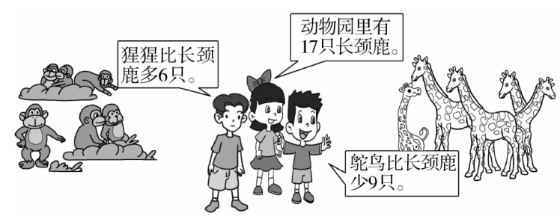2.

猩猩有多少只？长颈鹿和鸵鸟一共有多少只？

3.

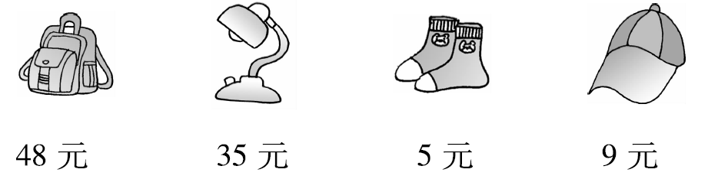

48元　　　　35元　　　　5元　　　　9元

(1)买6顶帽子需要多少元钱？

(2)买7双袜子和1盏台灯，80元钱够吗？

(3)你还能提出其他的数学问题吗？请提出一个并解答。

**答案**

一、1.十五　七　七　二九　七八　八

2．57　82　72

3．11　30　4.5　7　5　5

5．30　6.32　四八三十二　少　8

7．<　>　<　＝

二、1.√　2.×　3.×　4.×　5.×

三、1.①　2.③　3.①　4.③　5.②

四、1.40　45　48　17　45　5　40　36　0　18　3　65

2．8　64　40　28　94　81(竖式略)

3．59　8　4　31　4　9

4．72－54<72－39<23＋17<7×8<7×9

5．(1)46＋28＝74(元)

(2)7×3＝21(个)　或3×7＝21(个)

五、1.69－52＋21＝38(条)

答：现在该商店有38条裤子。

2．17＋6＝23(只)　17－9＝8(只)

17＋8＝25(只)

答：猩猩有23只，长颈鹿和鸵鸟一共有25只。

3．(1)6×9＝54(元)或9×6＝54(元)

答：买6顶帽子需要54元钱。

(2)5×7＋35＝70(元)　70<80　够

答：买7双袜子和1盏台灯，80元钱够。

(3)买2个书包需要多少元钱？

48＋48＝96(元)

答：买2个书包需要96元钱。(答案不唯一)